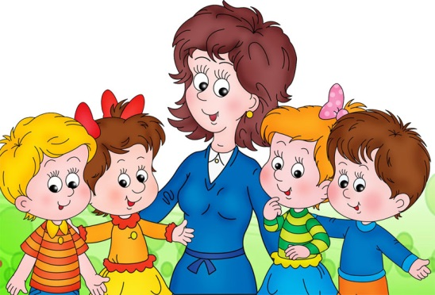

Учитель - дефектолог – это специалист в области изучения, обучения, воспитания и социализации детей с отклонениями в развитии. Иными словами учитель - дефектолог в узком смысле – это коррекционный педагог. Учитель -дефектолог - это педагог, который поможет вашему малышу познать всё или почти всё из того, что он должен знать по возрасту, но не успел в силу особенностей своего развития. Дефектолог поможет компенсировать недостатки в развитии ребенка. Он умеет преподнести программный материал, исходя из особенностей ребёнка, из того, насколько у него развиты те или иные познавательные процессы.

В случае детей с негрубыми нарушениями психических функций, дефектолог своими методами может что-то изменить: «подтянуть» по программе, подключить наглядность, телесность и таким образом минимизировать пробелы в знаниях и развитии. И дальше ребенок может справляться с учебной программой без участия дефектолога.

Для чего нужен учитель - дефектолог?

1. Дефектолог в детском саду проводит полное и подробное обследование каждого ребенка на предмет особенностей его речевого, познавательного и социального развития, в процессе которого он определяет способности ребенка к обучению и к игре, что помогает ему организовать работу с этим ребенком так, чтобы максимально компенсировать и подкорректировать выявленные нарушения развития.

2. Дефектолог повышает познавательную активность детей и при этом развивает основные психические процессы, такие как мышление, воображение, внимание, любознательность, память, восприятие.

3. Деятельность дефектолога направлена на развитие коммуникативной деятельности детей и развития игровой способности, которая является главным видом деятельности для детей этого дошкольного возраста.

Непосредственно образовательная деятельность с детьми проводится в соответствии с Программой С.Г. Шевченко «Подготовка к школе детей с задержкой психического развития», допущенной Министерством образования Российской Федерации по блокам:

- Развитие элементарных математических представлений;

- Ознакомление с окружающим миром и развитие речи;

- Развитие речевого (фонематического) восприятия и подготовка к обучению грамоте;

Вся деятельность проводится с учетом особенностей каждого ребенка персонально. Кроме непосредственно образовательной деятельности с ребенком в детском саду учителя-дефектологи консультируют педагогов и родителей в вопросах воспитания и развития ребёнка.

Дорогие родители, не бойтесь обращаться за помощью к дефектологам. Специалист поможет вам в организации условий развития и обучения вашего ребенка!!!

